НАЦІОНАЛЬНИЙ ТЕХНІЧНИЙ УНІВЕРСИТЕТ УКРАЇНИ

«КИЇВСЬКИЙ ПОЛІТЕХНІЧНИЙ ІНСТИТУТ

ІМЕНІ ІГОРЯ СІКОРСЬКОГО»

Факультет прикладної математики

Кафедра прикладної математики

Етап 2

з дисципліни «Бази данних та інформаційні системи»

на тему

Мисливство

|  |  |
| --- | --- |
| Виконав: | Перевірив: |
| студент групи КМ-41 | старший викладач кафедри ПМА |
| Хоменко М.О. | Терещенко І. О. |
|  |  |
|  |  |
|  |  |

Київ

2017

ЗМІСТ

1 ПОСТАНОВКА ЗАДАЧІ 3

2 ВИКОНАННЯ РОБОТИ 4

2.1 Модифікація Scrum 4

2.2 Побудова UseCases 11

2.3 Ескізи інтерфейсних форм 13

ВИСНОВКИ 21

ПЕРЕЛІК ПОСИЛАНЬ 22

# 1 ПОСТАНОВКА ЗАДАЧІ

1. Модифікувати Scrum (для усіх задач спринтів, розписати блок ToDo):
   1. Вказати обмеження на формат;
   2. Описати ненормальні події;
   3. Вказати умови для інтерфейсу.
2. Побудувати UseCases, які відповідають Scrum. Повинні бути 3 рівні ієрархії case.
3. Ескізи інтерфейсних форм у вигляді малюнків. Усіх форм інтерфейсу.

# 2 ВИКОНАННЯ РОБОТИ

## 2.1 Модифікація Scrum

Scrum — підхід управління проектами для гнучкої розробки програмного забезпечення. Скрам чітко робить акцент на якісному контролі процесу розробки.

Використвуючи Scrum було здійснено організацію роботи системи у вигляді спринтів, які мають чіткі терміни виконання роботи. На основі кожно спринта, формується список функцій (todo list), які потрібно виконати за даний термін.

На рисунку 3.3.1 зображено спрінти виконання роботи по створенню проекту:

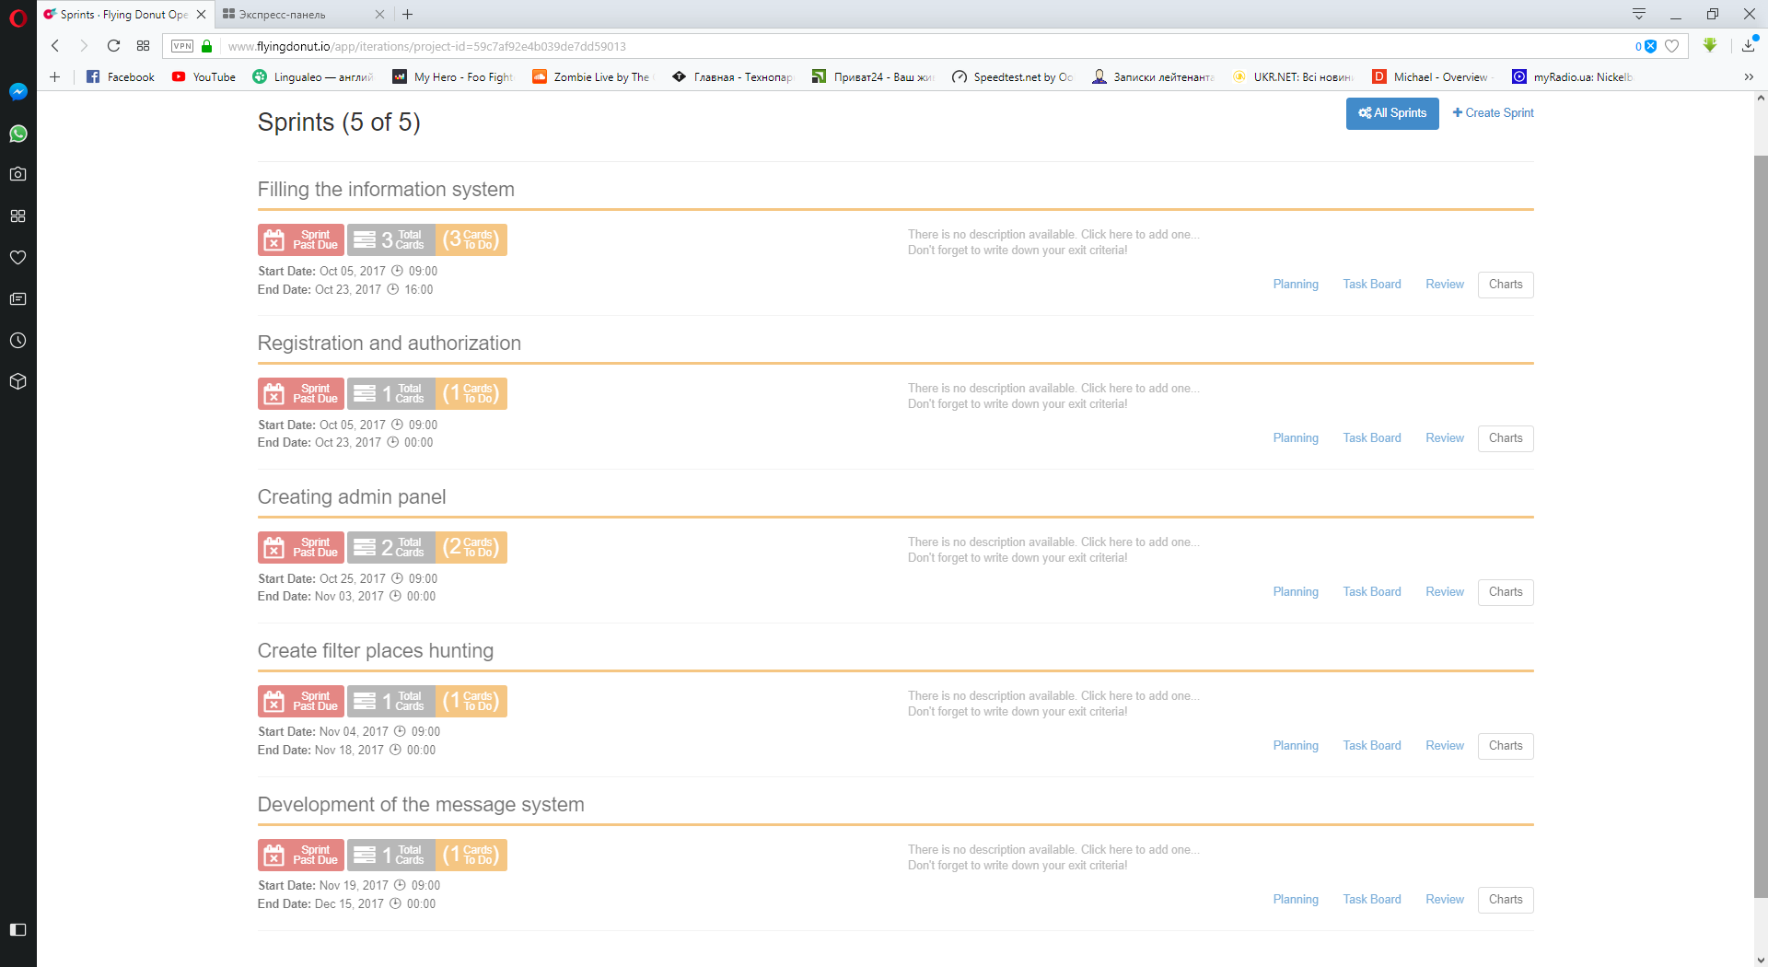

### Рисунок 3.3.1 – спрінти Scrum

Кожен спрінт у свою чергу містить свій todo list.

Таблиця 3.3.1 – Функції спринта «Filling the information system»

|  |  |
| --- | --- |
| Завдання | Пояснення |
| Перегляд головної інформаці сайту | Створення головної сторінки сайту |
| Наповнення її описом можливостей сайту і загальною інформацією |
| Перегляд новин | Створення сторінки з новинами |
| Синхронизація додання новин у базу даних і клієнтський додаток (веб-сайт) |
| Перегляд новин на головній сторінці | Сворення секції на голвній сторінці для перегляду останній новин |
| Створення функції виводу лише трьох останніх новин з бази даних. |

Таблиця 3.3.2 – Функції спринта «Registration and authorization»

|  |  |
| --- | --- |
| Завдання | Пояснення |
| Реєстрація | Створення форми реєстрації для користувачів |
| Валідація вхідних даних |
| Перевірка на унікальність користувача |
| Занесення нового користувача до бази даних |
| Авторизація | Створення форми авторизації |
| Перевірка на існування користувача у базі даних |
| Створення сесії для користувача, що увійшов в систему |
| Вихід | Закінчення сесії коритсувачем |

Таблиця 3.3.3 – Функції спринта «Creating admin panel»

|  |  |
| --- | --- |
| Завдання | Пояснення |
| Редагування новин | Додання нової новини |
| Видалення новин |
| Редагування новини |
| Редагування користувачів | Видалення користувача |
| Редагування основних даних користувача (окрім пароля і прав адміна) |
| Редагування місць полювання | Додання місця полювання |
| Видалення місця полювання |
| Редагування місця полювання |
| Редагування дат проведення полювання | Додання нової дати полювання |
| Видалення дати полювання |

Таблиця 3.3.3 – Функції спринта «Create filter places hunting»

|  |  |
| --- | --- |
| Завдання | Пояснення |
| Створення фільтру по місцю і регіону | Створення форми для вибору регіону та локації |
| Створення функції сортування по вибраним параметрам |

Таблиця 3.3.3 – Функції спринта «Create filter places hunting»

|  |  |
| --- | --- |
| Завдання | Пояснення |
| Відправка повідомлень користувачам | Створенння функції для формування повідомлень з новин і електронних пошт користувачів |
| Написання функції відправлення повідомлень |

## 2.2 Побудова UseCases

На рисунку 2.2.1 зображено розроблені для даної системи UseCases для користувача в ролі «admin».

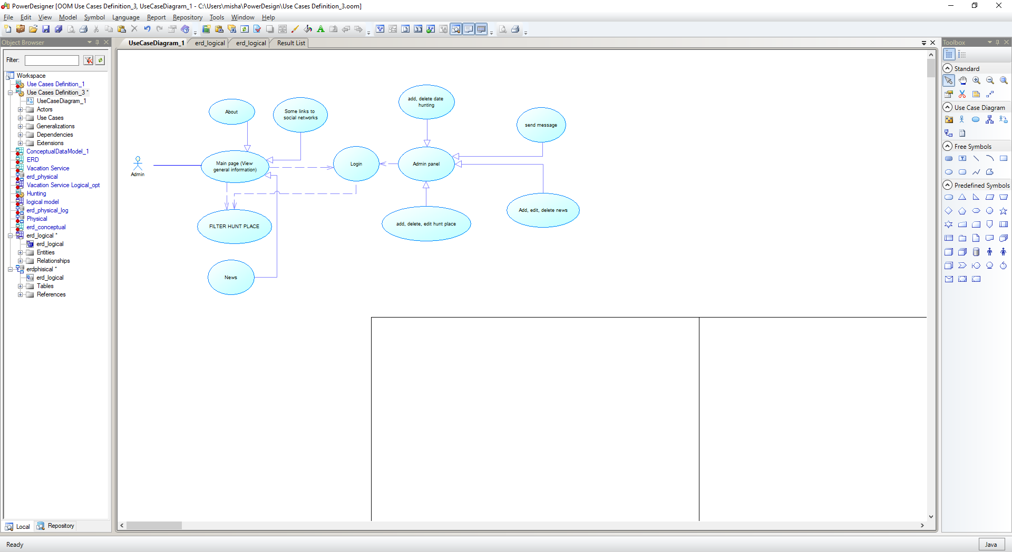

Рисунок 2.2.1 – UseCases для ролі “admin”

На рисунку 2.2.2 зображено розроблені для даної системи UseCases для користувача в ролі «user».

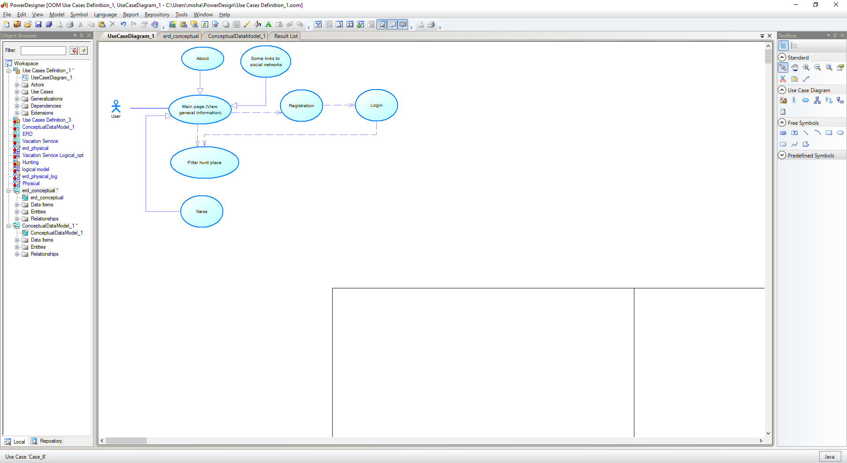

Рисунок 2.2.1 – UseCases для ролі “user ”

## 2.3 Ескізи екранних форм

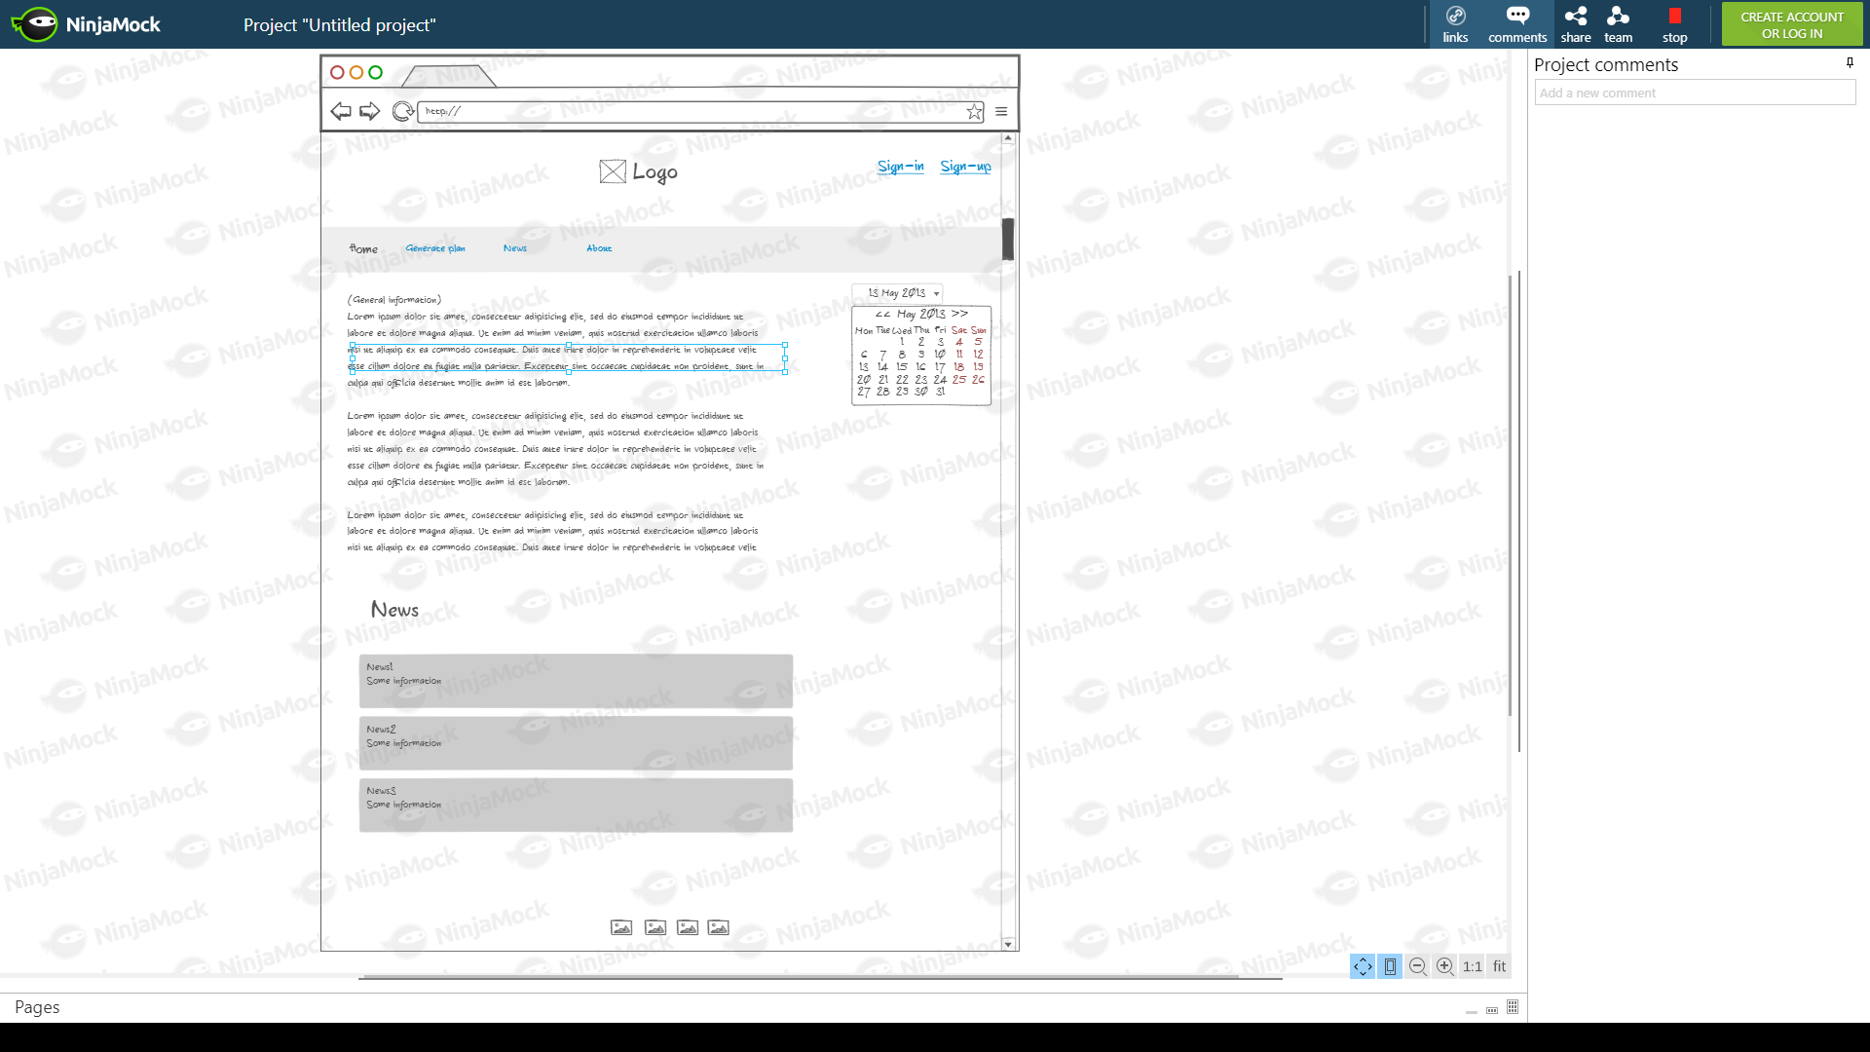 На рисунку 2.3.1 зображено ескіз головної сторінки сайту.

Рисунок 2.3.1 – Головна сторінка сайту

На рисунку 2.3.2 зображено ескіз сторінки реєстрації користувача.

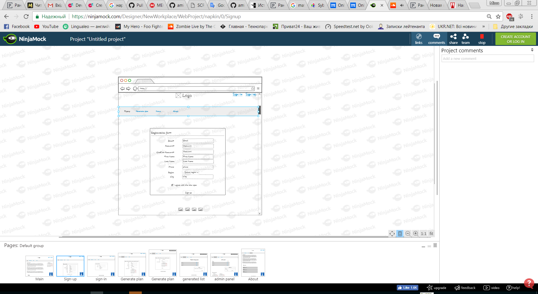

Рисунок 2.3.2 – Ескіз сторінки реєстрації

На рисунку 2.3.3 зображено ескіз сторінки авторизації користувача.

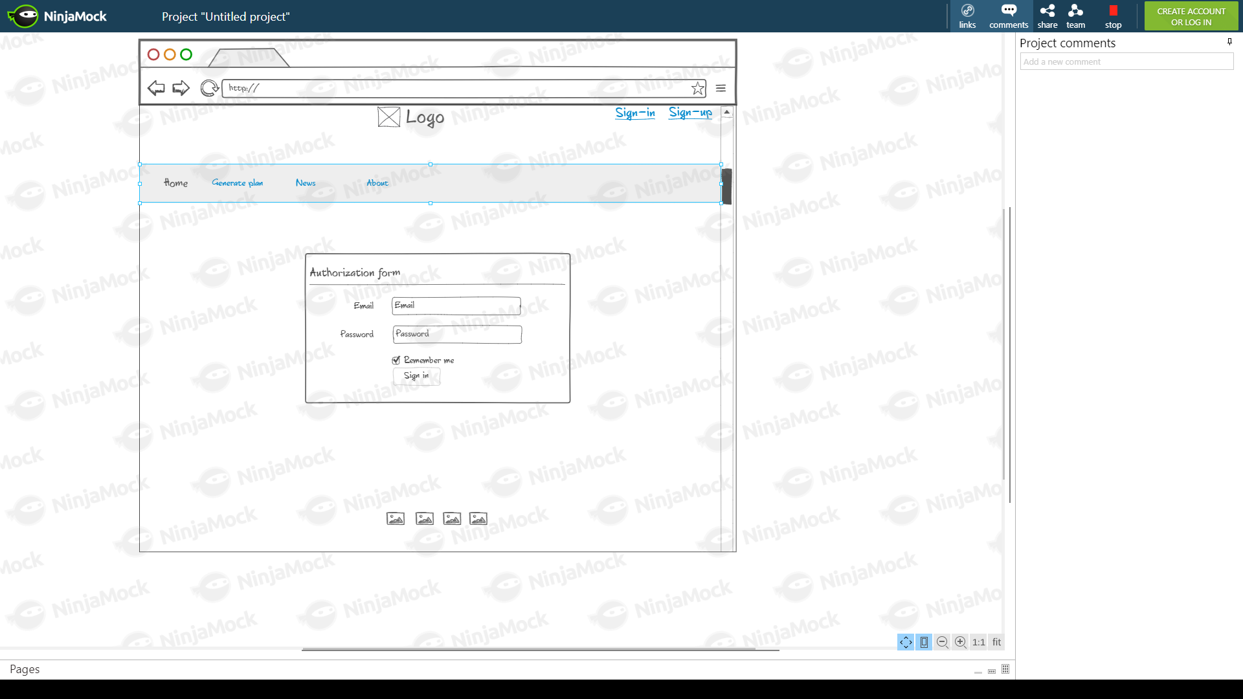

Рисунок 2.3.3 – Ескіз сторінки авторизації

На рисунку 2.3.4 зображено ескіз сторінки заповнення форми для генерації оптимального плану (для незареєстрованого користувача).

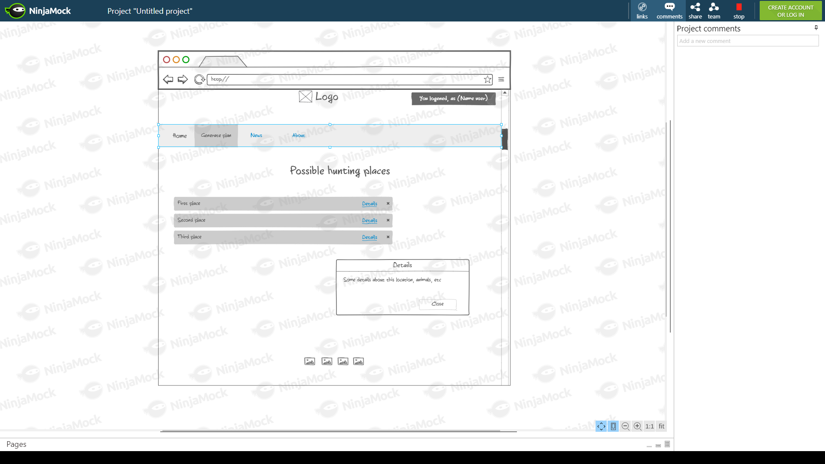

Рисунок 2.3.6 – Ескіз сторінки згенерованого оптимального плану

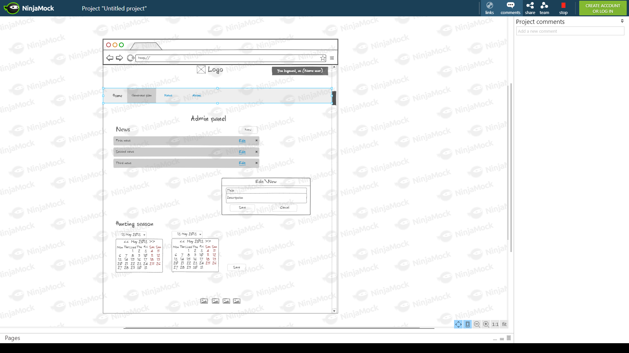

Рисунок 2.3.7 – Ескіз панелі адміністратора

На рисунку 2.3.8 зображено ескіз сторінки “About”.

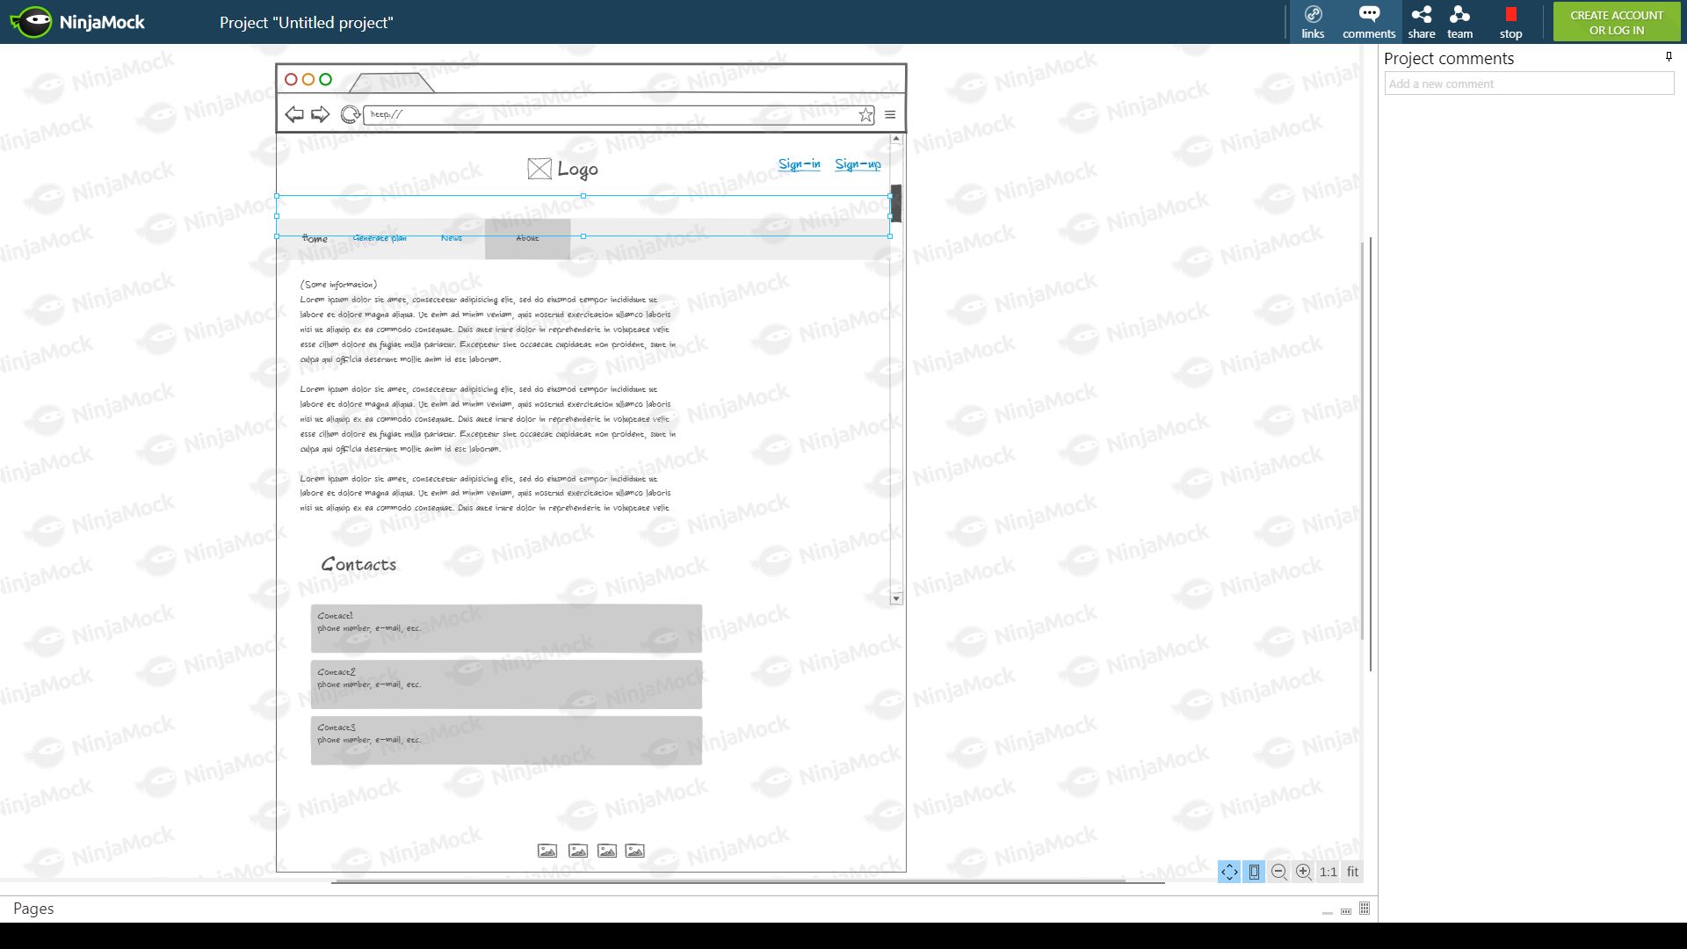

Рисунок 2.3.8 – Ескіз сторінки “About”

# ВИСНОВКИ

На даному етапі курсової роботи було проведено проектування інтерфейсу інформаційної системи та описано вимоги щодо її функціонування. Також, у вигляді UseCase діаграми було змодельовано взаємодію основних складових інформаційної системи.

# ПЕРЕЛІК ПОСИЛАНЬ

1. Learn About Scrum [Електронний ресурс] – Режим доступу до ресурсу: <https://www.scrumalliance.org/why-scrum>.
2. UML - Use Case Diagrams [Електронний ресурс] – Режим доступу до ресурсу: <https://www.tutorialspoint.com/uml/uml_use_case_diagram.htm>.